**Mavzu 13. MINORASI BURILMAYDIGAN MINОRALI KRANLAR.**

**Reja 1. Minorasi aylanmaydigan qo’zg’almas кранларнинг o’rnatilishi.**

**2. Minorasi burilmaydigan minorali kranlarning tuzilishi.**

**3. Frantsiyaning Potain kompaniyasi tomonidan ishlab vchiqariladigan minorasi aylanmaydigan kranlar .**

**4. Potain kranlarning texnik ma'lumotlari.**

Minorasi aylanmaydigan qo’zg’almas кранларнинг рамали конструкцияга ухшаш таянч кисмлари монолит ёки йигма темир-бетон пойдеворнинг анкер болтларига махкамланади ва балластлар билан бостириб куйилади. Узи кутариладиган кранлар хам иш холатларида каватлараро ора ёпмага урнатилган текис рамаларга таяниб туради ва курилаётган бинонинг каватлараро бир ёки иккита ярусига кушимча равишда махкамлаб куйилади.

Таянч-буриш курилмаси (ТБК) минорали кранларда уларнинг буриладиган кисмини бурилмайдиган кисмига бириктириш ва айланишини таъминлаш учун хизмат килади. Катта юк моментига эга булган кранларда икки каторли роликли ва золдирли хамда комбинациялашган золдир-роликли таянч-буриш курилмалари ишлатилади. Стрелани буриш тишли узатмалар оркали буриш механизми ёрдамида бажарилади. ТБК минораси бурилмайдиган кранларда юкорига ва минораси буриладиган кранларда пастга жойлаштирилади

Посанги массаси белгиланган темир-бетонлардан иборат булган буриш платформасига тикланиб, унга махкамлаб куйилади. Хозирги замон минораси айланмайдиган кранларнинг юкори кисмига жойлашган буриш платформаси текис рамадан иборат булиб, таянч-буриш курилмаси оркали минора билан богланган. Платформада икки карама-карши томондан буриш платформасига шарнирли махкамланган, стрела ва посанги консолини тортиб ушлаб турувчи каллак урнатилган bo’ladi.

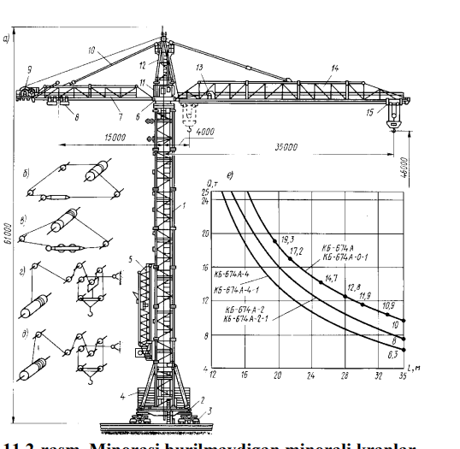

11.2-rasm. Minorasi burilmaydigan minorali kranlar. a) kran va po’lat arqon zaxirasi sxemasi; b) muvozanatlovchi yukni siljitish mexanizmi; v) aravachani siljitish mexanizmi; g) to’rt karrali poliplastdan yuk ko’tarish; d) xuddi shuning o’zi ikki karrali poliplastda; ye) yuk ko’tarish grafigi. 1-kran minorasi, 2-portal, 3-aravacha, 4-balast, 5-tutgich, 6-burilish qurilmasi, 7-konsol, 8-muvozanatlovchi yuk, 9-yuk chig’iri, 10-tortgich, 11-siljitguvchi chig’ir, 12-burilish kallagi, 13-yuk karetasini tortuvchi chig’iri, 14-strela, 15-yuk karetasi.

Gorizontal strelali minorasi burilmaydigan kranlar. (11.2-rasm) Kran minorasi 1 tayanch qismi ramasi yoki portal 2 orqali kranni rels bo’ylab harakat qiluvchi aravacha 3 ustiga o’rnatiladi. Tayanch qismiga kranni ishchi va salt rejimlarda ustuvorligini ta’minlash uchun muvozanatlovchi yuk 4 o’rnatiladi. Burilish kallagi 12 tayanch-burilish qurilmasi 6 orqali minoraning yuqori sektsiyasiga tayanadi. Strela 14 va muvozanatlovchi konsol 7 burilish kallagiga sharnirli biriktirilgan va tortqi 10 orqali ushlab turiladi. Muvozanatlovchi konsolda yuk chig’iri 9, muvozanatlovchi yukni siljituvchi chig’ir 11 va kranni yuqori qismini muvozanatlovchi yuk 8 joylashgan. Strelani pastki chizig’i bo’ylab yuk 149 karetkasi 15 strela ichida joylashgan tortuvchi kuch chig’iri 13 orqali harakat qiladi. Minorani ko’tarish montaj tutgichi 5 yordamida amalga oshiriladi. Yukni ko’tarish uchun ikki karrali (11.2-rasm, d) yoki to’rt karrali (11.2, g-rasm) yuk polispastlari ishlatiladi. 11.2 b,v-rasmlarda siljish mexanizmi va yuk karetkasida po’lat arqonni o’rash sxemasi ko’rsatilgan. Burilmaydigan minorali kran KB-674A ning undan ortiq turi bo’lib, ular minora balandligi, strela uzunligi va yuk xarakteristikalari bilan farq qilib yuklarni ko’tarish va tushirish ishlarida keng qo’llaniladi.

Aylanmaydigan minorali minora krani haqida gapirganda , bunda minora bilan minorali platforma birgalikda aylanmasligini anglatadi. Biroq, bunday mexanizmni butunlay statik deb atash noto’g’ri , bunday kranlarda minoraning yuqori qismidagi joylashgan bosh qismi burilish elementi vazifasini bajaradi. Bosh qismining ikkala tomonida tenglashtiruvchi elementlar qarama- qarshi og’irliklar va strela o'rnatilgan . Bunday kranlar og'irligi 10 t. dan 75 tonnagacha bo'lgan yuklarni ko'tarish imkonini beradi, bunday kranlar biriktirilgan kranlar (konstruktsiyaga biriktirilgan) sifatida ishlatilishi mumkin, shuning uchun bunaqangi kranlar hozirgi vaqtda qurilishlarda keng qo'llaniladi.

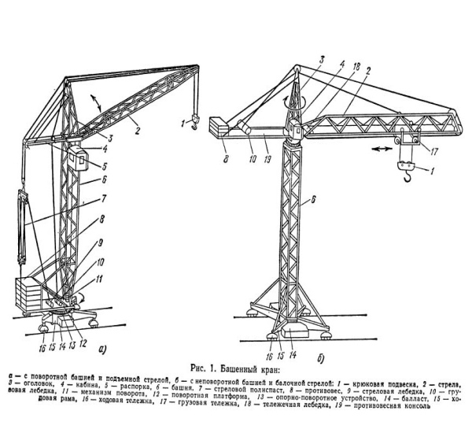

Panjarali Minora burchaklar va tor quvurlardan yig'ilgan konstruksiyadir. Panjara minorasining asosiy elementlari yuqori va pastki qovurg'alar, perpendikulyar va egilgan sterjenli yon tomonlardir. Panjara konstruktsiyasining afzalligi shundaki u baquvvat bo’lishi bilan birga engil hamdir. U kuchli shamollarga ishonchli qarshilik ko'rsata oladi.

Yopiq devorli. Bunday minoralar juda oddiy dizaynga ega, ammo vazni og'ir. Minoralar og'ir yuklarni ko'tarishga qodir. Ular past havo harorati sharoitida ishlaganda tengsiz hisoblanadi.

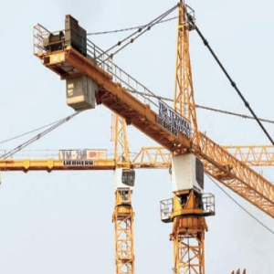

Minorasi aylanmaydigan kranlardan yana biri bu Frantsiyaning Potain kompaniyasi tomonidan keng turdagi minora kranlarini ishlab chiqaradi. Ushbu turdagi qurilish kranlari qurilish muddati etarlicha uzoq bo'lgan har qanday tuzilmani qurish uchun mo'ljallangan. Bu kranlarning o'ziga xos xususiyati shundaki ular kam energiya iste'moli bilan birga ishlash unumdorligi yuqori hisoblanadi. Bir daqiqada yukni ko'tarish tezligi 122 m gacha yetishi mumkin.Shu bilan birga, massadagi uncha kata bo’lmagan o'zgarishlar balandlikdagi ishlarning bajarishda samaradorligiga kata ta'sir qilmaydi. Bundan tashqari, strukturani yig'ish tezligini ham yaxshidir. Bu seriyali minora kranining deyarli har qanday modelini bir smenada foydalanishga tushirilishi mumkin. Bu har bir yuk ko'tarish uskunasini ishlab chiqarishda noyob konstruksiya echimlari bilan ta'minlanadi.

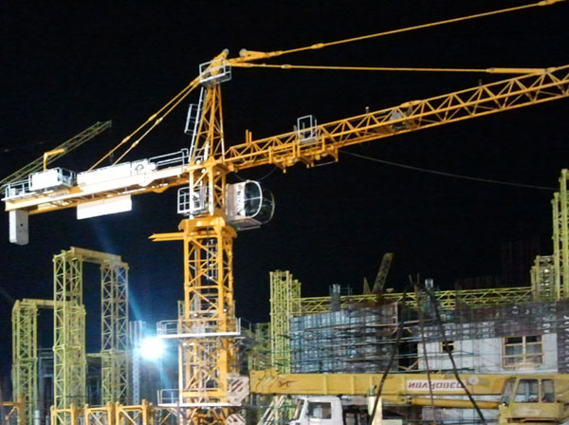

Maksimal barqarorlik va mustahkamlikni ta'minlash uchun butun konstruksiya kvadrat kesimli metalldan yig'iladi. Buning uchun temir burchaklar payvandlash orqali ulanadi. Ularning o'lchamlari minora krani modeliga bog'liq va 180x180x18 mm yoki 200x200x20 mm bo'lishi mumkin

Frantsiyaning Potain kompaniyasi keng assortimentda yirik kranlarni ishlab chiqaradi. Bularning ichida uchta turi keng tarqalgan, bular MC, MDT va IGO markalari hisoblanadi.

Potain **MC** seriyali kranlarning texnik ma'lumotlari jadvalda keltirilgan:

Модель 175b 235b 310 K12 205b

Максимальная грузоподъемность, т 8 10 12 10

Грузоподъемность на конце стрелы, т 1,4 2,05 3,2 2,4

Длина стрелы, м 60 65 70 60 Высота подъема, м 44,9 64,7 57,5 44,9

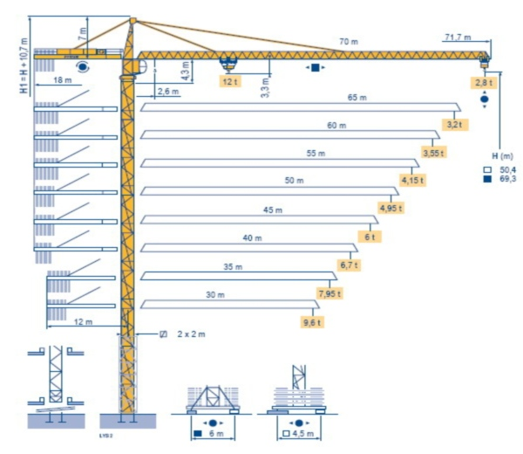Башенный кран Potain MC-235b

Bunday minora kranlarining ijobiy xususiyatlari quyidagilardan iborat:

1. Foydalanish va texnik xizmat ko'rsatish qulayligi. Uskunalar va yuklarni boshqarishning avtomatlashtirilgan tizimli nazorati bitta operatorga barcha vazifalarni bajarishga imkon beradi;
2. Deyarli sezilmaydigan elektr energiyasi sarfi, Bu ko'rsatkich 22 kVt dan oshmaydi;
3. Qurilish maydonchasi atrofida tashish ishlarining qulayligi. Buning uchun bizda faqatgfina maxsus tirkama bo'lishi kerak;
4. Qurilmani o’rnatish maydonchasi uchun tayyorgarlik ishlari talab etilmaytdi
5. Poydevori ixcham, Uning o'lchamlari 4,5x4,5 m dan oshmaydi.

Eng keng tarqalgan modellarga **IGO** 36, 50, 18, 22 va 15 minora kranlari kiradi.

Модель IGO 36 IGO 50 IGO 18 IGO 22 IGO 15

Грузоподъемность, т 4 4 1,8 1,8 1,8

Макс. грузоподъемность на конце стрелы, т 1,1 1,1 0,7 0,85 0,7

Наибольшая высота подъема, м 22 23,2 19,1 20 19

Длина стрелы, м 32 40 24 28 22  
 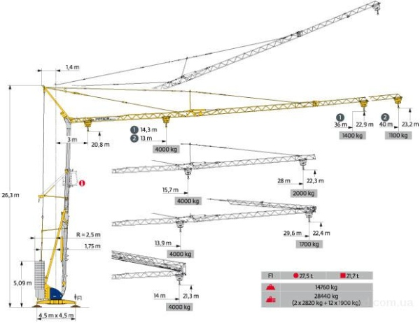

Башенный кран Potain IGO 50  
 Ushbu turdagi Potain texnikasi boshsiz konstruksiyadan iborat. Ushbu seriya sotilishi va mashhurlik bo'yicha etakchi hisoblanadi.

MDT seriyali kranlarning afzalliklari quyidagilardan iborat:

300 m gacha bo'lgan balandliklarga barmoqlar yordamidamontaj orqali erishish

Turg’unlikni ta’minlash uchun asosiy poydevorlarga mahkamlashni bir nechta turlarini borligii.

Yukni ko’tarish tezligi 114 m / min ga yetishi mumkin;

Seksiyalar tashqi o’lchamlari kichikligi uchun tashishning qulayligi .

MDT seriyasining eng mashhur modellari 178, 98, 128 va 368 L12 modellari.

MDT seriyali kranlarning texnik ko’rsatkichlari:

Model MDT 178 MDT 98 MDT 128 MDT 36 L12

Maksimal yuk ko’tarishi , t 8 6 6 12

Strelani max. uzunligida yuk ko’tarish qobiliyati, t 1,5 1,2 1,6 3,2

Ko’tarish balandligi , m 74,5 55,1 156,3 93,7

Strela uzinligi , m 60 55 55 75